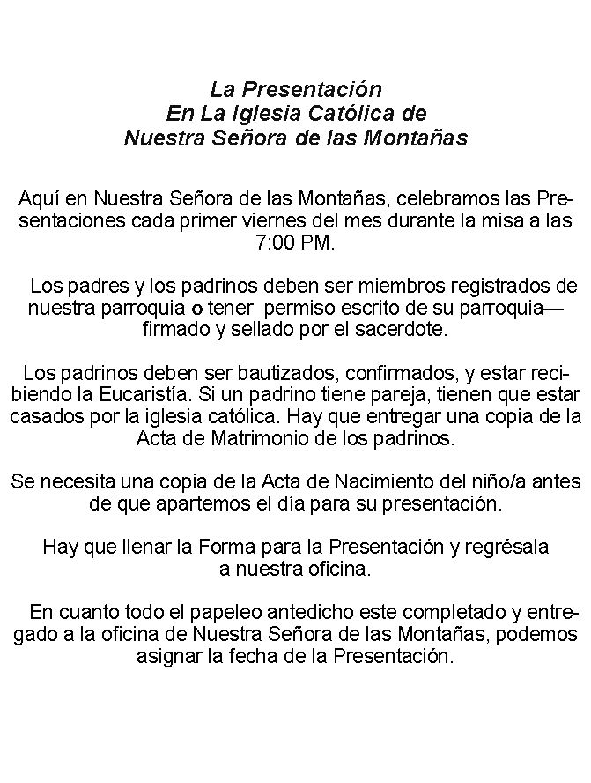



Nombre y Apellidos: _________________________________________________________

Fecha de Nacimiento: ________________________________________________________

Lugar de Nacimiento: ________________________________________________________

Nombre del Padre: __________________________________________________________

Nombre de la Madre: ________________________________________________________

P.O. Box: _________________________________________________________________

(Todos los certificados serán enviados)

Teléfono: casa _____________________________­celular___________________________

**Información de los Padres:**

Padre ¿Católico? **SI NO**

Madre ¿Católica? **SI NO**

¿Casado por la Iglesia Católica? **SI NO**

SI ¿Donde? _______________________________________________________________

**Información de los Padrinos:**

**Padrino Elegido** ______________________________________­­­­­_____________________

**Madrina Elegida** ___________________________________________________________

¿Casados por la Iglesia? **SI NO**

**Ser Completado Por La Oficina**

**Fecha prevista para la Presentación __________________________________ Hora ____________________________**

**Presentation Presided Over By _______________________________________________________________________**

**Date Certificate Prepared: _____________________________________ Date Certificate Mailed: _______________________________________________**